**ФОТООТЧЕТ**

**мероприятия посвященного старому Новому году в разновозрастной группе «Солнышко»**

**«Прощание с Ёлочкой»**

**Вот и пришел старый Новый год! Нам снова предстоит встретить Новый и проводить Старый год по Юлианскому календарю(старому стилю).Дети еще раз встретились с новогодней, ярко-украшенной Ёлочкой. Встретились, что бы сказать новогодней гостье «До Свидания!» до следующего нового года.**

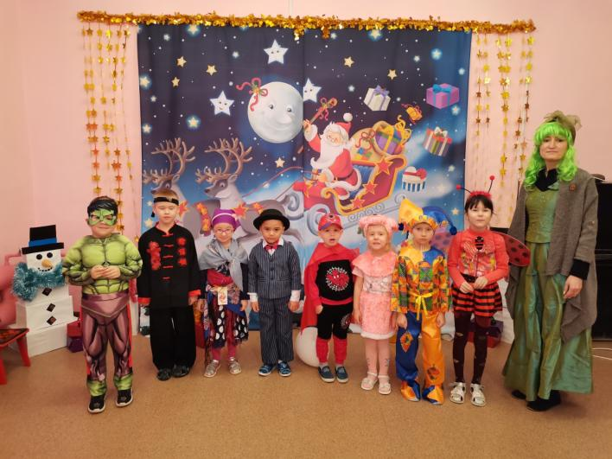

**Ребята вновь надели карнавальные костюмы**

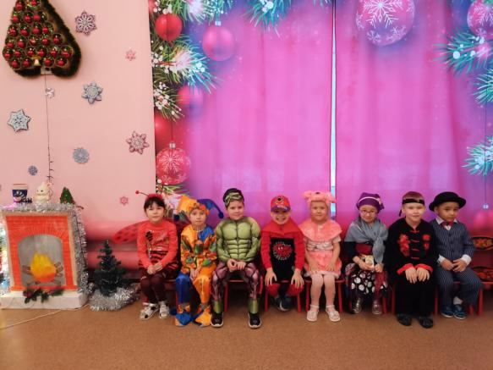**Дети пели песни**

**Рассказывали стихи**

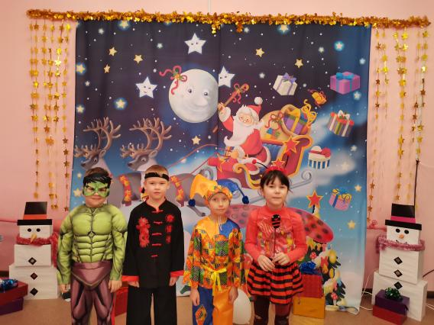

**Играли в подвижные игры**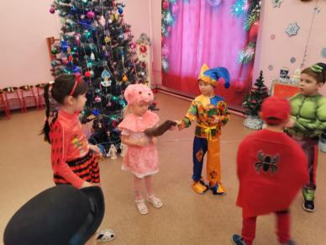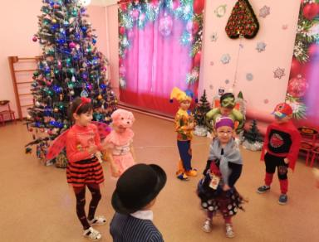

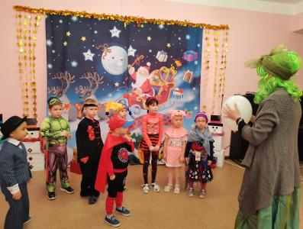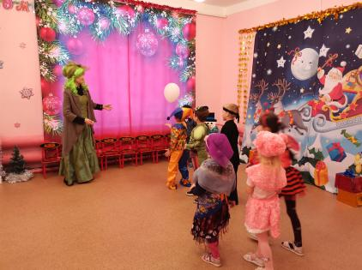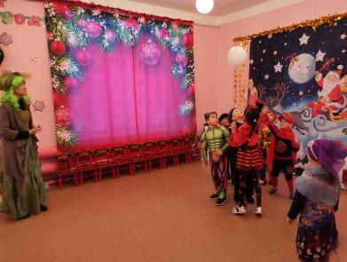

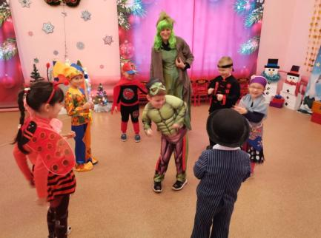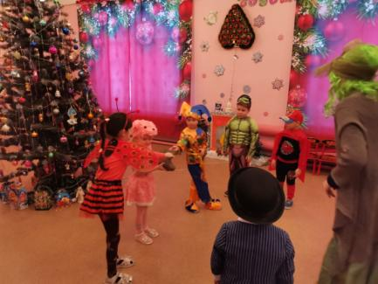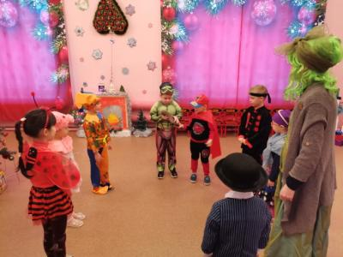**Участвовали в эстафетах**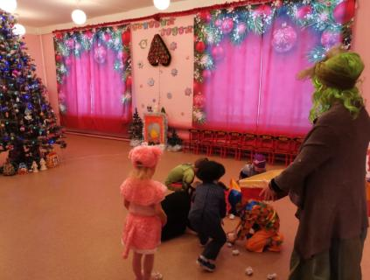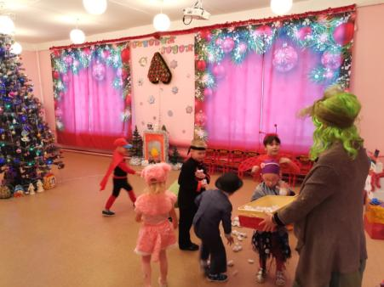

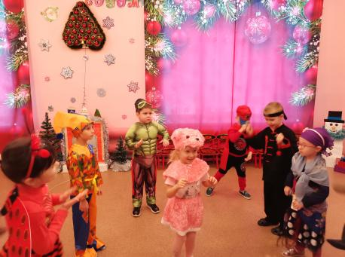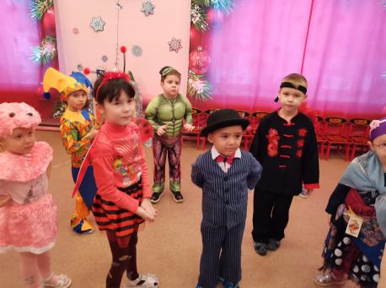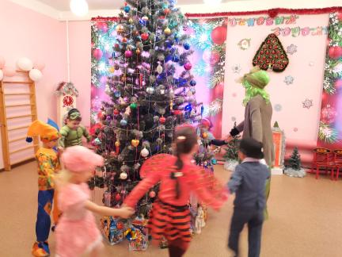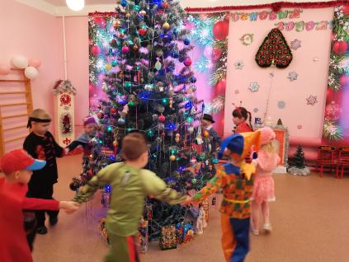

**Водили хороводы**